ЧАСТОТНЫЕ СВОЙСТВА ПОСЛЕДОВАТЕЛЬНОГО КОЛЕБАТЕЛЬНОГО КОНТУРА, РЕЗОНАНС НАПРЯЖЕНИЙ.

Частотная зависимость сопротивлений реактивных элементов позволяет использовать их для построения электрических цепей с заданными частотными характеристиками, т.е. с заданными зависимостями тех или иных параметров цепи от частоты воздействия. При определенных частотах в таких цепях, как и в любой колебательной системе могут возникать резонансные явления. В последовательном колебательном контуре (рис. 1) резонанс наблюдается при X_{L}=X_{C}, т.е. на частоте f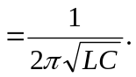 В этом режиме соблюдаются следующие равенства:
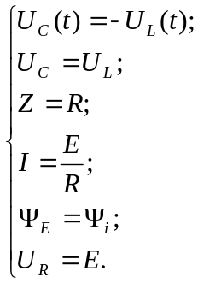


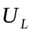

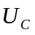


Рис.1

Расчет цепи можно производить через модули сопротивлений и действующих значений токов и напряжений или в комплексной форме символическим методом (таблица 1).
Таблица 1
Расчет в действительных числах | Расчет в комплексной форме
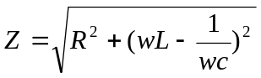 | 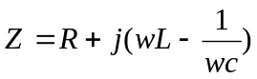
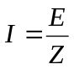 | 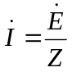
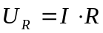 | 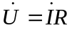
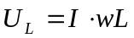 | 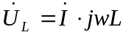
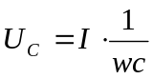 | 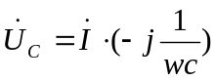
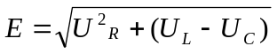 | 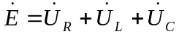
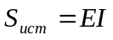 | 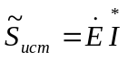
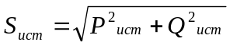 | 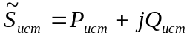
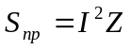 | 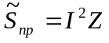
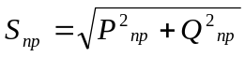 | 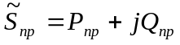
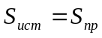 | 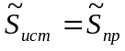

Для построения векторных диаграмм напряжения и тока лучше иметь результаты расчета в комплексной форме.
Экспериментальный анализ данной цепи может быть проведён с использованием модели рис. 2.

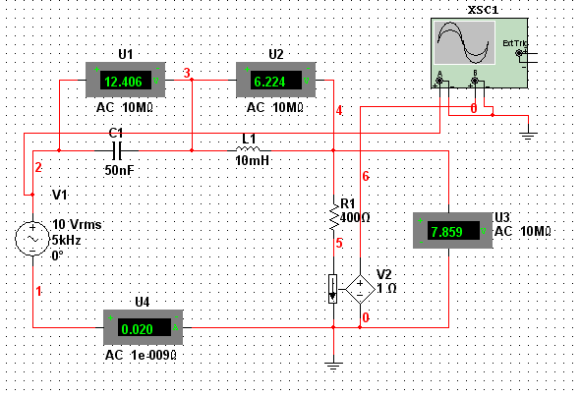
Рис. 2

Изменяя частоту воздействия, можно получить зависимости U_{R}(f), U_{L}(f), U_{C}(f), I(f), Z(f) этих параметров от частоты, включая резонансную частоту, а осциллографируя e(t) и i(t) можно убедиться в синфазности их на резонансной частоте.

Исследование частотных свойств последовательного колебательного контура.
(Задание для самостоятельного моделирования)

Цель работы: исследовать режимы работы последовательного колебательного контура, включая режим резонанса напряжений.
Порядок выполнения работы:
1. Собрать модель цепи последовательного колебательного контура согласно рис. 7.2. Параметры элементов R,L,C задаются преподавателем.
2. Рассчитать резонансную частоту контура из условия X_{L}=X_{C} возникновения резонанса.
3. Изменяя частоту воздействия подекадно от 0,01 fр до 100 fр, измерить напряжения и ток в цепи.
Результаты занести в таблицу 2.

Таблица 2.
f | 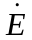 |  |  |  | 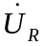 |  | 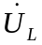 | 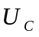 | 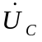 | 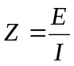 | Z
f |  | э | р | э | р | э | р | э | р | э | р
0,01fр | 10е^{j0}

4. Для резонансного режима получить и зарисовать в отчет осциллограммы входного напряжения е(t) и тока i(t) на одном совмещенном графике.
5. Результаты расчета в показанной форме занести в таблицу 7.2.
6. На одном совмещенном рисунке построить частотные зависимости U_{R}(f), U_{L}(f), U_{C}(f), I(f), Z(f). Масштаб по оси частот взять в декадах (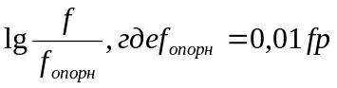).
7. Сделать выводы по проделанной работе.
Содержание отчета:
Отчет должен содержать название работы, цель, схему модели, таблицу с результатами анализа, осциллограмму, график с полученными частотными характеристиками, выводы.
Контрольные вопросы:
1. При каком условии возникает резонанс напряжения? Что это за явление?
2. Что называется добротностью колебательного контура?
3.Как по знаку аргумента полного сопротивления определить характер этого сопротивления?
4. При каком условии амплитуда напряжения на индуктивном и ёмкостном элементах в последовательном колебательном контуре будет больше амплитуды напряжения источника воздействия?
5. При каком условии изначально запасённая энергия в колебательном контуре вызовет незатухающие колебания без внешнего источника напряжения?

ЧАСТОТНЫЕ СВОЙСТВА ПАРАЛЛЕЛЬНОГО КОЛЕБАТЕЛЬНОГО КОНТУР, РЕЗОНАНС ТОКОВ.

Схема простейшего параллельного колебательного контура представлена на рис. 1.
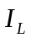
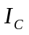
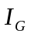

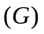

Рис. 1

Резонанс токов возникает при условии равенства индуктивной и ёмкостной проводимостей параллельных ветвей: B_{L}=B_{C}.
В этом режиме соблюдаются следующие равенства:
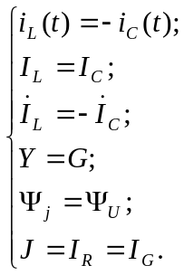
Если колебательный контур имеет RL ветвь (рис. 2), то её можно преобразовать в эквивалентное параллельное соединение активной и индуктивной проводимости, т.е. контур привести к виду рис. 1. Только в этом случае условие B_{L}=B_{C} примет вид: 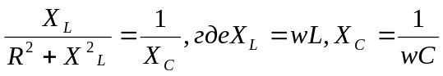.
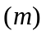
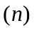
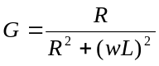
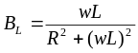

Рис. 2

Расчет колебательного контура, представленного на рис. 1, можно проводить в соответствии с таблицей 1.

Таблица 1
Расчёт в действительных числах | Расчёт в комплексной форме
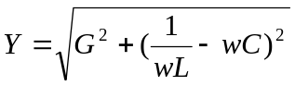 | 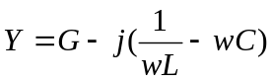
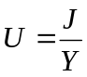 | 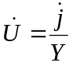
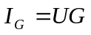 | 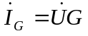
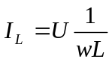 | 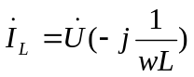
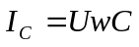 | 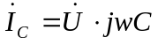
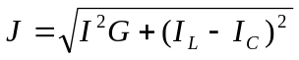 | 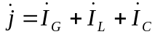
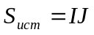 | 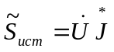
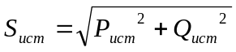
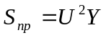 | 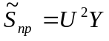
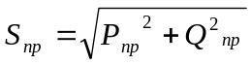

Экспериментальный анализ параллельного колебательного контура может быть проведен с использованием модели рис. 3
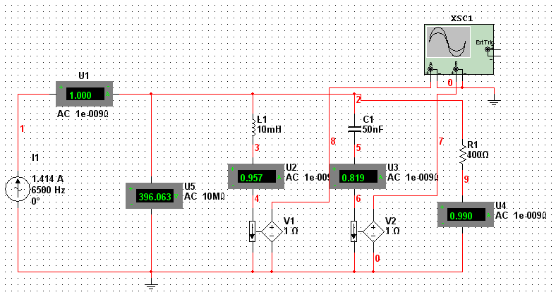
Рис. 8.3

В этой схеме кроме амперметров и вольтметра в индуктивную и ёмкостную ветки подключены датчики тока, в качестве которых используются управляемые источники ИНУТ для проверки с помощью осциллографа равенства i_{L}(t)=-i_{C}(t) на резонансной частоте.

Исследование частотных свойств параллельного колебательного контура.
(Задание для самостоятельного моделирования.)
Цель работы: исследовать режим работы параллельного колебательного контура, включая режим резонанса тока.
Порядок выполнения работы:
1. Собрать модель цепи параллельного колебательного контура согласно рис. 8.3. Параметры элементов выбрать по указанию преподавателя.
2. Рассчитать резонансную частоту контура из условия B_{L}=B_{C}.
3. Изменяя частоту воздействия подекадно от 0,01 fр до 100 fр, измерить токи и напряжение в цепи.
Результаты занести в таблицу 8.2
Таблица 8.2
f |  |  |  |  | 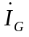 |  | 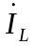 |  | 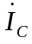 | 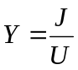
f |  | э | р | э | р | э | р | э | р | э | р
0,01fр | 1е^{j0}

4.Для резонансного режима получить и зарисовать в отчет осциллограммы токов в ёмкостной и индуктивной ветвях (на одном совмещённом графике)
5. Результаты расчета в показательной форме занести в таблицу 2
6. На одном совмещенном рисунке построить частотные зависимости I_{G}(f), I_{L}(f), I_{C}(f), U(f), Y(f). Масштаб по оси частот взять в декадах, начиная с частоты f_{опорн}=0,01fр.
7. Сделать выводы о работе.
Содержание отчета:
Отчет должен содержать название работы, цель, схему моделируемой цепи, таблицу с результатами анализа, осциллограммы i_{L}(t), i_{C}(t) при резонансе, график с частотными характеристиками,
Контрольные вопросы:
1. При каком условии в цепи возникает резонанс токов? Что это за явление?
2. Как выразить полную проводимость параллельного колебательного контура?
3. Как эквивалентно преобразовать последовательную резистивно-индуктивную цепь в параллельную?
4. При каком условии амплитуда токов в индуктивной и емкостной ветвях параллельного колебательного контура будет больше, чем амплитуда тока источника тока, запитывающего контур?
5. На какой частоте идеальный параллельный колебательный контур без потерь создает для источника режим холостого хода?

9. ЧАСТОТНЫЕ ХАРАКТЕРИСТИКИ ЛИНЕЙНЫХ
ЭЛЕКТРИЧЕСКИХ ЦЕПЕЙ.

Пусть зависимость воздействия на электрическую цепь от частоты F₁ (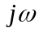) (спектр входного сигнала), а зависимость реакции цепи от частоты F₂ () (спектр реакции цепи).
Электрическую цепь можно характеризовать частотной характеристикой

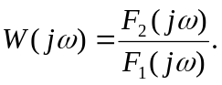
При этом воздействие и реакция цепи может быть в виде тока или напряжения.
Например, если взять четырехполюсник (рис.9.1) и рассмотреть эту характеристику относительно входного и выходного напряжения, она примет вид:
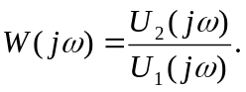
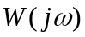
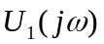
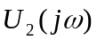

Рис. 9.1

Т.е. на каждой фиксированной частоте соответствует комплексной передаточной функции. Данную характеристику можно записать в показательной форме:
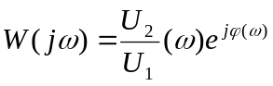,
где 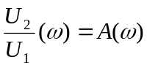 - амплитудно - частотная характеристика цепи (АЧХ);
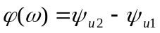 - фазо-частотная характеристика(ФЧХ).
Значения АЧХ при одинаковой природе реакции и воздействия (одинаковой размерности) могут определяться или в безразмерных величинах, или в логарифмических (децибелах): 20 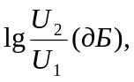 20 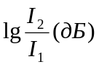.
Логарифмические единицы удобно применять, когда необходимо построить частотную характеристику, значения которой на разных частотах резко отличаются (на два и более порядка).
Частоты или 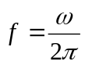 могут также измеряться в абсолютных единицах (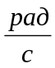или Гц) или логарифмических (декадах) - 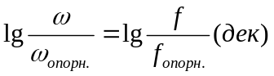
В технической литературе при изображении частотных характеристик знаменатель 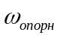 или 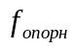 условно не пишут, частотную ось обозначают 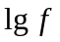 или 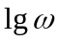, подразумевая, что f или - безразмерны, относительны. Для измерения частотных характеристик в Multisim в меню измерительных приборов (справа от рабочего поля) имеется анализатор частотных характеристик Bode Plotter. Лицевая панель этого прибора представлена на рис.9.2

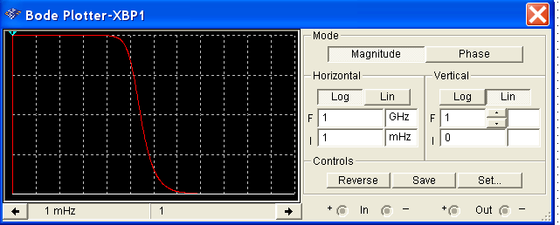

Рис.9.2

Справа от экрана наверху имеются тумблеры Magnitude – измерение амплитудно-частотной характеристики и Phase – фазо-частотной характеристики. Под ними переключатели вида масштабов по осям (Log – логарифмический, Lin – линейный) и пределы измерения.
Так как изображение частотных характеристик на экране проводится без обозначения величин по осям, для конкретных измерений под экраном имеются кнопки перемещения вертикальной оси. При этом в этой же строке указывается значение этой характеристики на фиксированной частоте.
Для измерения частотной характеристики необходимо подать реакцию цепи (числитель W()) на вход OUT, а воздействие – на вход IN характериографа. Если воздействие или реакция представляют собой токовые сигналы, необходимо перед подключением к Боде-плоттеру их преобразовывать в напряжение с помощью управляемых источников ИНУТ. На рисунках 9.3 и 9.4 представлены модели для частотного анализа четырехполюсника, составленного из элементов R₁, L₁,R₂. Схема на рис.9.3 предназначена для измерения амплитудно-частотной и фазо-частотной характеристики по напряжению, схемы рис 9.4 – для измерения частотных характеристик по входному сопротивлению 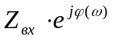.

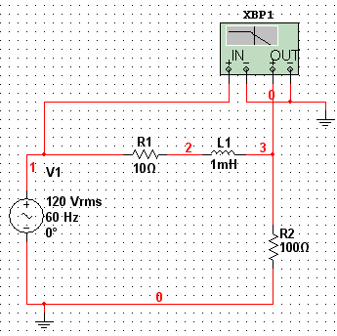
Рис.9.3

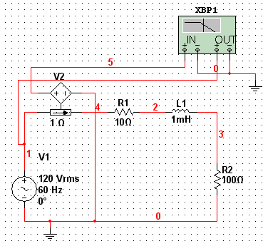
Рис.9.4

Расчет этих характеристик для случая, когда выходное напряжение снимается с резистора R₂, а входное подается на последовательную R_{1,} L_{1,} R₂ цепь, может быть проведен на основе следующих зависимостей:
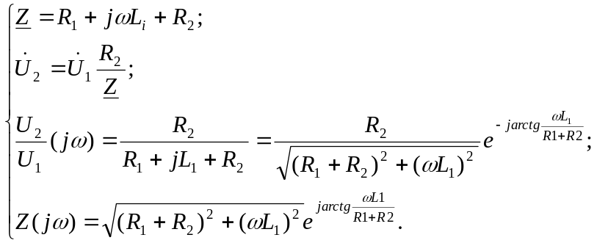
В результате можно получить:
- АЧХ по напряжению 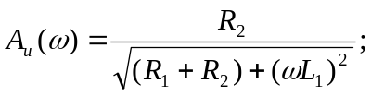
- ФЧХ по напряжению 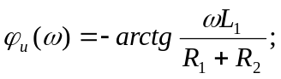
- АЧХ по входному сопротивлению 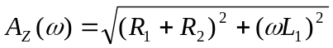
- ФЧХ по входному сопротивлению 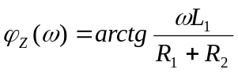.
Если составлять программу расчета на Comcal, то нет необходимости в записи выражений в показательной форме. Вычисляя значение, например, выражения 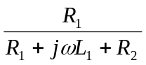 для различных частот, программа будет записывать в линейке результатов значения в показательной форме: абсолютное значение Abs (значение АЧХ) и аргумент Arg (значение ФЧХ).

9.1 Частотный анализ линейных четырехполюсников
(Задание для самостоятельного моделирования).

Цель работы: получить экспериментальные и расчетные частотные характеристики пассивных четырехполюсников.
Порядок выполнения работы:
- Собрать модель заданного преподавателем четырехполюсника для получения частотной характеристики по напряжению (в соответствии с рис. 9.3)
- Приняв за опорную частоту в логарифмической шкале 1Гц, получить с помощью частотного характериографа (Боде-плоттера) АЧХ и ФЧХ для диапазона в 6 декад. Оси ординат взять в линейном масштабе. Результаты эксперимента представить в таблице 9.1

Таблица 9.1
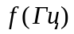 | 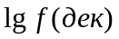  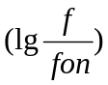 | Частотная характеристика по напряжению |  |  |  | Частотная характеристика по входному сопротивлению
 |  | АЧХ |  | ФЧХ |  | АЧХ |  | ФЧХ
 |  | э | р | э | р | э | р | э | р
1 | 0

- Собрать модель того же четырехполюсника для получения частотной характеристики по входному сопротивлению (рис.9.4) и получить с помощью Боде-плоттера соответствующие АЧХ и ФЧХ для того же частотного диапазона. Результаты занести в табл. 9.1
- Составить программу расчета и рассчитать частотные характеристики исследуемой цепи. Сравнить расчетные и экспериментальные результаты.
- Построить полученные характеристики и сделать выводы по проделанной рабате.
Содержание отчета:
Отчет должен содержать название работы, цель, схемы исследуемой цепи, таблицу с результатами, программу расчета, анализ сравнения результатов расчета и эксперимента, графики полученных частотных характеристик, выводы.
Контрольные вопросы:
- В каких единицах измеряется текущее значение АЧХ в логарифмическом масштабе? Чему соответствует эта единица?
- Поясните, как по данным АЧХ и ФЧХ определить реакцию на заданное синусоидальное воздействие определенной частоты?
- Как изменится частотная характеристика по входному сопротивлению для четырехполюсника на рис.9.4, если ветви R₁, L₁ и R₂ поменять местами?
- Как нужно изменить модель рис.9.4, чтобы получить частотные характеристики по входной проводимости?
- Если опорная (минимальная) частота в рабочем диапазоне 3Гц, то чему в декадах будет соответствовать частота 300 кГц?

10. МОДЕЛИРОВАНИЕ ТРЁХФАЗНЫХ ЦЕПЕЙ.

Различные соединения фаз генератора в трехфазных цепях можно моделировать в электронной лаборатории соответствующим подбором и соединением однофазных источников АС Power, что целесообразно делать при несимметричном режиме питания, или использовать готовые блоки трехфазных генераторов THREE PHASE WYE (фазы генератора соединенные в звезду) и THREE PHASE DELTA (фазы генератора соединенные в треугольник) для симметричного питания нагрузки.
Эти источники находятся в группе SOURES. Фазы нагрузки могут быть соединены в звезду, в треугольник, или иметь смешанное соединение. Если сопротивление нагрузки по фазам равны и однородны, то нагрузка называется равномерной и в цепи будет симметричный режим. Если сопротивление фаз различны, или неоднородны (например, одни сопротивления резистивные, другие - ёмкостные и т.д.), режим будет несимметричным и цепь называю несимметричной.
На рис. 10.1 представлена модель «звезда-звезда» с нулевым (нейтральным) проводом.
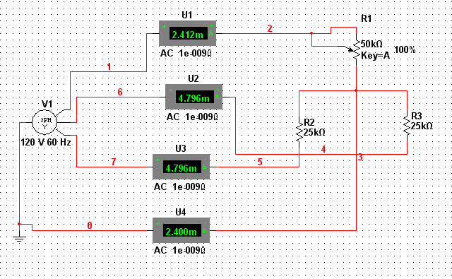
Рис. 10.1

Сопротивления линейных проводов и нейтрального провода, даже с учетом сопротивлений подключенных амперметров, пренебрежительно малы, т.е. потенциалы начала фаз генератора и нагрузки совпадают:
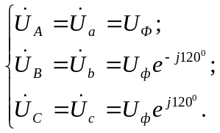
Линейные напряжения:
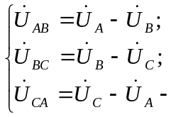
- по модулю одинаковы и в  раз больше фазных: 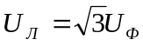.
Токи линейные и фазные при соединении в звезду равны, так как ток, протекающий по линейному проводу, протекает и через соответствующую фазу нагрузки.
Напряжение смещения нейтрали 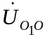 в такой цепи равно нулю, а ток в нейтральном проводе будет равен нулю при симметричном режиме и отличен от нуля при несимметричном режиме, т. е. при неравномерной нагрузке, так как
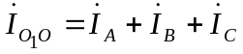.
Неравномерную нагрузку можно создавать, меняя сопротивление потенциометра, включенного в одну из фаз нагрузки. В приведенной на рис. 10.1 схеме это - переменный резистор, включенный в фазу а нагрузки. Данную модель можно дополнить подключением к фазным напряжениям u_{A}(t), u_{B}(t), u_{C}(t) четырехканального осциллографа для осциллографирования системы трехфазных напряжений.
Для исследования цепи с неоднородной нагрузкой, соединенной звездой, можно использовать схему в соответствии с рис. 10.2, где в фазе а включен резистор, в фазе в – ёмкостной элемент, в фаз с - индуктивный. При этом сопротивление их выбраны одинаковыми: R=X_{C}=X_{L}.

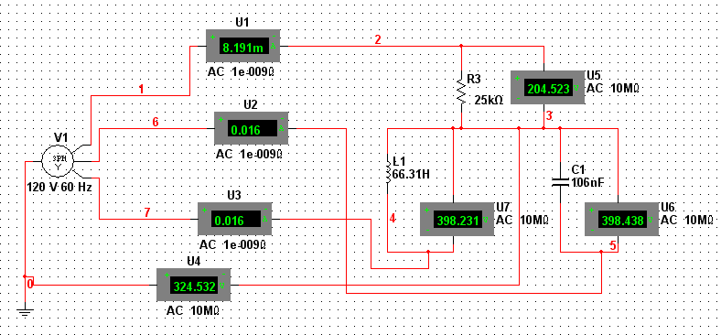
Рис. 10.2

В данной цепи удален нейтральный провод (между нейтралями нагрузки и генератора подключен вольтметр для измерения напряжения смещения нейтрали). В схеме измеряются линейные (фазные) токи, падения напряжения на фазах нагрузки. Напряжения генератора устанавливаются при настройки модели.
Расчетная проверка эксперимента может быть проведена на основе следующих зависимостей:

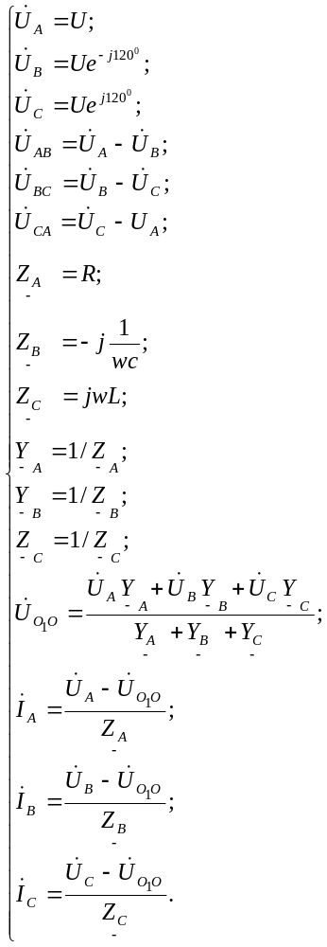
На основе этих зависимостей можно составить программу расчета с помощью любого из математических пакетов, или рассчитать вручную. Векторная диаграмма данной цепи, построенная по результатам анализа показывает, что нейтраль нагрузки О₁ на векторной диаграмме может смещаться не только внутри графического треугольника из векторов линейных напряжений, как оно обычно иллюстрируется в учебной литературе, но и за его пределы (рис.10.3)



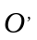
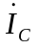
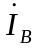
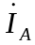

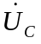
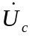
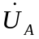
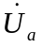
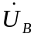
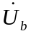

Рис. 10.3

При построении векторной диаграммы положение точки О₁ можно получить методом засечек циркулем в масштабе напряжений с величинами U_{a} (из точки а), U_{b} (из точки b) и U_{с} (из точки с).
Для анализа цепи с нагрузкой, соединенной треугольником, можно использовать модель, представленную на рис. 10.4
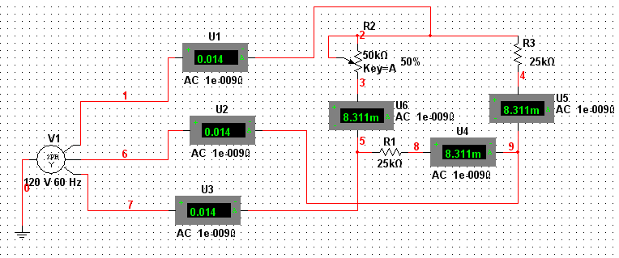
Рис. 10.4

Здесь использован тот же трехфазный источник, соединенный в звезду, т.е. собрана цепь «звезда-треугольник». В одно из плеч треугольника включен реостат R₃ для изменения режима работы. Амперметры включены в линейные провода и в фазы нагрузки, так как в данном случае линейный ток отличается от фазного.
Расчет этой цепи в комплексной форме можно провести, используя, следующие зависимости:
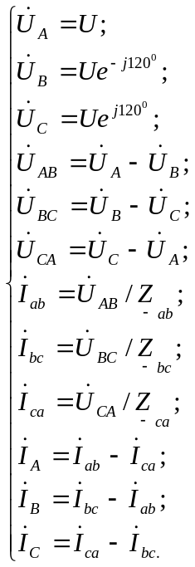

10.1 Задание для самостоятельного моделирования
(Исследование и расчет линейных трехфазных цепей)
Цель работы: провести экспериментальный и расчетный анализ трехфазных цепей в симметричных и несимметричных режимах.
Порядок выполнения работы:
1. Собрать схему в соответствии с рис. 10.1. Параметры трехфазного генератора и сопротивления нагрузки выбрать по указанию преподавателя.
2. Провести экспериментальный анализ цепи в симметричном и несимметричном режимах.
Результаты анализа занести в таблицу 10.1
Таблица 10.1
Режим | U_{A} | U_{B} | U_{C} | U_{AB} | U_{BC} | U_{CA} | I_{A} | I_{B} | I_{C} | I_{O,O}
симметричный
несимметричный
3. По результатам из таблицы 10.1 построить векторную диаграмму напряжений и токов.
4.Собрать схему в соответствии с рис. 10.2. провести измерение токов и напряжений в цепи с последующей расчетной проверкой эксперимента. Результаты занести в таблицу 10.2, сравнить результаты эксперимента и расчета.
5.По результатам из таблицы 10.2 построить векторную диаграмму напряжений и токов.
Таблица 10.2
 |  |  | 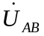 | 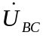 |  |  |  |  |  |  |  |  |  |  |  |  |  | 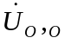
 |  |  | э | р | э | р | э | р | э | р | э | р | э | р | э | э | р | э | р

6. Собрать схему в соответствии с рис. 10.4., измерить фазные и линейные токи для симметричного и несимметричного режимов. Результаты эксперимента занести в таблицу 10.3.
Таблица 10.3
Режим | U_{A} | U_{B} | U_{C} | U_{AB} | U_{BC} | U_{CA} | I_{A} | I_{B} | I_{C} | I_{AВ} | I_{BС} | I_{CА}
симметричный
несимметричный
7. По результатам из таблицы 10.3 построить векторные диаграммы напряжений и токов.
8. Сделать выводы по работе.
Содержание отчета:
Отчет должен содержать название работы, цель, схемы исследуемых цепей, таблицы с результатами, необходимые расчеты, векторные диаграммы, выводы.
Контрольные вопросы:
1. Какие существуют виды соединений трехфазных генераторов и нагрузки?
2.Как определить напряжение сдвига нейтрали в схеме «звезда-звезда» без нулевого (нейтрального) провода?
3. Чему равно напряжение сдвига нейтрали в схеме «звезда-звезда» с нейтральным проводом, если его сопротивление равно нулю, а нагрузка неравномерна?
4. Как связаны значения фазных и линейных токов и напряжений при соединении нагрузки звездой или треугольником?
5. Покажите на векторной диаграмме напряжения, куда смещается точка нейтрали нагрузки при соединении звездой, если в одной из фаз нагрузки произошло короткое замыкание?

11. ПЕРЕХОДНЫЕ ПРОЦЕССЫ.

Переходные процессы в электрических цепях возникают вследствие коммутации или динамического изменения воздействия на электрическую цепь. Для анализа этих процессов в электронной лаборатории Multisim и построения соответствующих моделей цепи программа имеет набор переключающих элементов SWITCH. Кроме того, переходные процессы, возникающие от включения источника постоянного напряжения, удобно моделировать подачей на вход цепи прямоугольных импульсов с большой длительностью и низкой частотой следования. При этом параметры схемы должны быть подобраны таким образом, чтобы время переходного процесса было меньше длительности прямоугольного импульса.
Характер переходного процесса определяется порядком цепи, т.е.порядком дифференциального уравнения, описывающего процесс в цепи, и видом корней характеристического уравнения (видом полюсов операторного изображения исследуемой величины).
Цепи первого порядка имеют в послекоммутационной схеме один реактивный элемент. Это RL или RC цепи различной конфигурации. На рис.11.1 представлена модель простейшей RC цепи, подключаемой к источнику постоянного напряжения. Подключение к источнику постоянного напряжения моделируется подачей прямоугольных импульсов от функционального генератора Funktion Generator. Для наблюдения за процессом использован четырехканальный осциллограф, у которого на вход А подается входное напряжение, а входы В и С использованы для подключения напряжения на емкости и тока в исследуемой цепи.
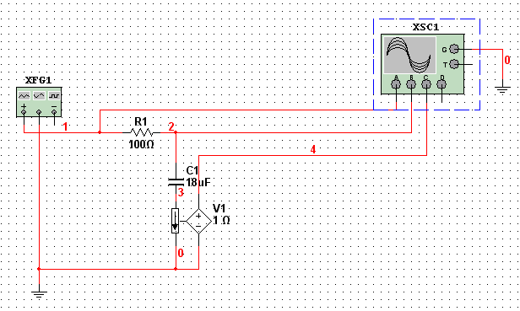
Рис.11.1

Параметры настройки функционального генератора и осциллограммы u(t), u_{C}(t) i(t) со всеми настройками на лицевой панели осциллографа представлены на рис.11.2

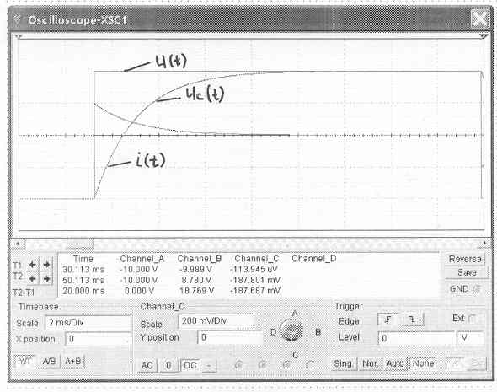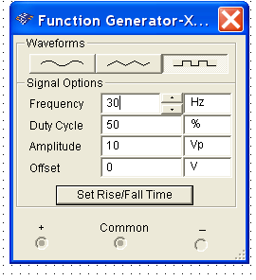
Рис.11.2

Из полученных осциллограмм видно, что постоянная времени цепи, т.е. время, за которое исследуемый ток или напряжение меняется в e раз (е=2,72), составляет приблизительно 1,8 мС, что соответствует расчетному значению:
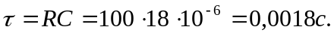
Кроме того, начальное значение скачка тока, т.е. 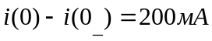 показывает, что в момент коммутации емкость ведет себя как закоротка, поэтому начальное значение тока:
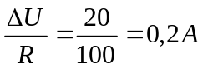, где 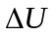 - величина фронта импульса входного напряжения. Расчетный анализ данной цепи может быть проведен операторным или классическим методом. При этом результат можно представить в виде следующих выражений:
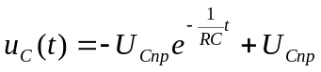;
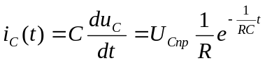,
где 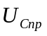 - величина амплитуды прямоугольного импульса (установившегося значение напряжения во время импульса входного напряжения).
Аналогично можно построить модели RL цепей для наблюдения их в переходном режиме.
Переходный процесс в цепях второго порядка может быть апериодическим или колебательно-затухающим. Граничный режим между ними называют предельным (предельно-апериодическим). Для последовательного колебательного контура, подключаемого к источнику напряжения, характеристическое уравнение будет иметь вид:
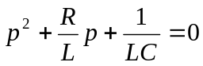.
Данное уравнение имеет решение:
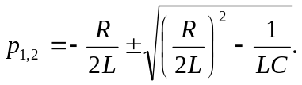
При 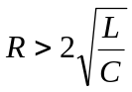, корни будут разные, действительные, при этом процесс в цепи апериодический и может быть описан выражением:
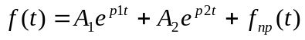, где постоянные интегрирования А₁ и А₂ определяются из начальных условий, а 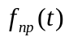 - исследуемый параметр в установившемся режиме.
При 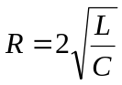, корни будут действительные кратные (равные), при этом процесс будет предельным (критическим), может быть представлен:
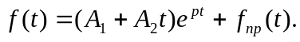
При 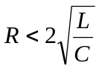, корни будут комплексно-сопряженные 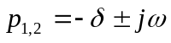, где 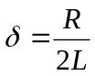, 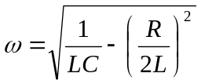.
Процесс при этом будет колебательно-затухающим. Аналитическое выражение для исследуемого тока или напряжения будет иметь вид:
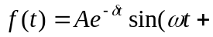θ)+f_{np}(t),
где A и θ – постоянные интегрирования.
На рис.11.3 представлена модель для анализа тока в переходном режиме для последовательного колебательного контура.
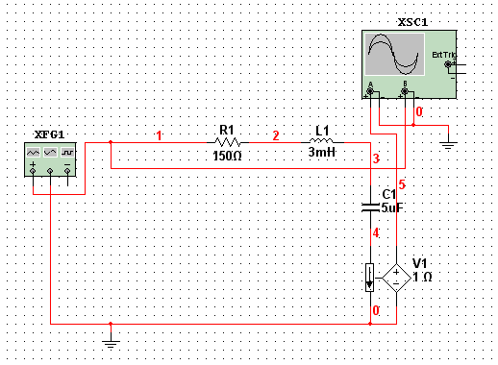
Рис.11.3

Параметры контура подобраны так, что , т.е. наблюдаемый процесс должен быть апериодическим.
На рис.11.4 представлена лицевая панель осциллографа с соответствующими настройками для наблюдения тока i(t).

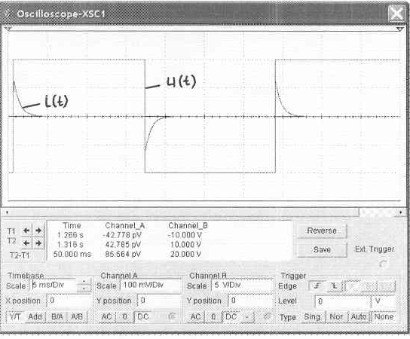
Рис.11.4
Изменим сопротивление R контура, чтобы выполнялось условие (рис11.5)
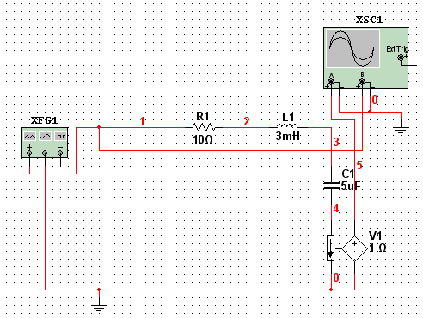
Рис.11.5
Соответствующие настройки и осциллограммы входного напряжения и тока представлены на лицевой панели осциллографа рис. 11.6
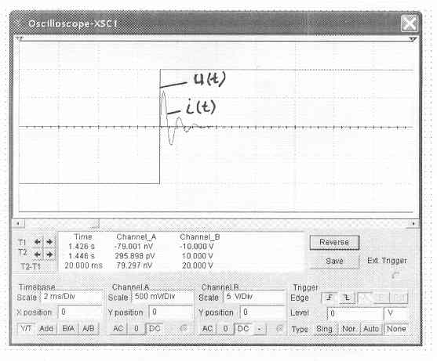
Рис.11.6
Установив необходимый масштаб времени (Timebase) и замерив начальное значение огибающей экспоненты I, ее постоянную времени и период затухающих колебаний Т (рис.11.7), можно получить аналитическое выражение для тока 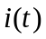:
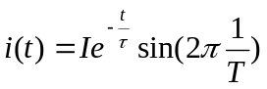.
Для данной цепи начальная фаза затухающих колебаний тока равны нулю.

Рис.11.7

Моделирование предельно-апериодического (критического) режима можно провести аналогично, подобрав параметры из условия .
11.2 Исследование переходных процессов в линейных цепях
(Задание для самостоятельного моделирования).
Цель работы: провести анализ переходных процессов в линейных цепях с определением основных параметров переходного режима.
Порядок выполнения работы:
1. Собрать модель цепи в соответствии с рис.11.1. Параметры R, С выбрать по указанию преподавателя. Параметры генератора прямоугольных импульсов выбрать из условия 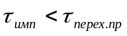, где время переходного процесса принять 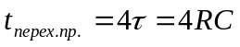.
Получить и зарисовать в отчет осциллограммы напряжения на емкости u_{C}(t) и тока в цепи i(t).
2. По полученным осциллограммам записать аналитические выражения для u_{C}(t) и i(t).
3. На отдельном рисунке, без эксперимента самостоятельно зарисовать осциллограмму u_{C}(t) и i(t) для случая, если R увеличивается в 2 раза, а С уменьшается в 2 раза.
4. Собрать схему цепи 2 порядка (рис. 11.3)
Для заданных преподавателем значений R, L, C смоделировать апериодический, предельно-апериодический и колебательно-затухающий переходные процессы. Осциллограммы тока i(t)зарисовать в отчете. По полученным осциллограммам записать аналитическое выражение i(t) для колебательно-затухающего процесса.
5. Сделать выводы по работе.

Содержание отчета:
Отчет должен содержать название работы, цель, схемы исследуемых цепей, осциллограммы, основные соотношения, используемые при анализе, выводы.
Контрольные вопросы:
1. В каком режиме по входу (АС или DC) должен быть включен осциллограф для наблюдения апериодических переходных процессов?
2. Сформулируйте законы коммутации в электрических цепях.
3. Покажите, каким переходным процессам соответствуют действительные, кратные или комплексно-сопряженные корни характеристического уравнения?
4. Почему у линейных электрических цепей при анализе переходных процессов корни характеристических уравнений всегда или отрицательные, или имеют отрицательную действительную часть?
5. Какими должны быть параметры последовательного колебательного контура, чтобы переходный процесс был предельно-апериодическим (показать соотношение между R, L, C)?
6. Как при операторном расчете переходных процессов составляется операторная схема замещения электрической цепи?

СПИСОК ЛИТЕРАТУРЫ
1. | Теоретические основы электротехники: В 3-х т. Учебник для вузов. Том 1,2 / К.С. Демирчан, Л.Р. Нейман, Н.В. Коровкин, В.Л. Чечурин. – СПб.; Питер, 2004. – 463 с.: ил.
2. | Бессонов Л.А. Теоретические основы электротехники. Электрические цепи: Учеб. – 10-е изд. – М.: Гардарика, 2002. – 636 с.
3. | Прянишников В.А. Теоретические основы электротехники: Курс лекций. – СПб.: КОРОНА принт, 2000. – 368 с.: ил.
4. | Хернитер Марк Е. Multisim 7: Современная система компьютерного моделирования и анализа схем электронных устройств. (Пер. с англ.)/Пер. с англ. Осипов А.И. – Издательский дом, ДМК – пресс, 2006. – 488 с.: ил.
5. | Кузовкин В.А., Филатов В.В. Моделирование процеов в электрических цепях. Учебное пособие по дисциплине «Электротехника и электроника». - М.: ИЦ ГОУ ВПО МГТУ «СТАНКИН», 2006. -212 с.
6. | Панфилов Д.И., Иванов В.С., Чечурин И.Н. Электротехника в экспериментах и упражнениях: Том 1 – М.: ДОДЕКА, 1999 г. – 304 с.
7. | Мелешкин Ю.А., Серебрякова Н.Ю. Анализ электрических цепей средствами виртуальной электронной лаборатории. Учебное пособие:- Самара.: СамГТУ, 2000 г. – 57 с.

Приложение
Особенности программирования в Comcal.
Возможности:
-вычисление комплексных и действительных функций;
- решение системы линейных уравнений с комплексными и действительными переменными.
Особенности синтаксиса:
- для обеспечения констант, переменных используется прописные (заглавные) буквы;
- при необходимости текстового комментария строку программы начинать с !;
- пустая строка программой игнорируется;
- мнимая единица обозначается строчными i или j;
- число 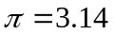 обозначается строчной буквой р.
Специальные операторы:
- SISE № - определяет порядок (№) решаемой системы уравнений;
- COMPUTE - оператор команды решать запрограммированную систему уравнений;
Операции над числами:
- *, /, +, -,” - умножение, деление, плюс, минус, возведение в степень;
- sqrt – квадратный корень;
- # - вычисление сопротивления для параллельного соединения дух комплексных сопротивлений;
- $ - комплексное число, записанное в показательной форме;
- & - комплексное - сопряженное число;
- exp - возведение в степень числа е=2,718;
- тригонометрические, обратные тригонометрические логарифмические функции записываются строчными буквами (sin, cos и т.д.).
Значение основных функциональных клавиш:
- F₁ – справка;
- F₂ – сохранить программу в файле *СС;
- F₄ – получить листинг;
- F₅- очистить экран;
- F₁₀ – выйти из программы.
В остальном принцип набора программ, значение «горячих» клавиш аналогичное принятым в большинстве версий языка Бейсик.
Примеры составления программ даны с комментариями в разделах данного пособия.
Подробности краткого описания программы можно посмотреть в основном меню (F₁) через ключевые слова.

ОГЛАВЛЕНИЕ

 | Введение
1. | ОСНОВЫ МОДЕЛИРОВАНИЯ В СИСТЕМЕ MULTISIM
1.1 | Построение схемы модели, выбор параметров
 | Основы моделирования электрических цепей в среде
 | MULTISIM. (Задание для самостоятельного моделирования)
2 | ИССЛЕДОВАНИЕ ХАРАКТЕРИСТИК ЭЛЕМЕНТОВ
 | ЛИНЕЙНЫХ ЭЛЕКТРИЧЕСКИХ ЦЕПЕЙ ПОСТОЯНОГО
 | ТОКА
2.1 | Получение характеристик активных и пассивных элементов
 | цепей постоянного тока. (Задание для самостоятельного
 | моделирования)
3 | РЕЖИМЫ РАБОТЫ ГЕНЕРАТОРА НАПРЯЖЕНИЯ НА НАГРУЗКУ
3.1 | Исследование режимов работы генератора напряжения на нагрузку. (Задание для самостоятельного моделирования)
4. | АНАЛИЗ РАЗВЕТВЛЕННЫХ ЛИНЕЙНЫХ ЦЕПЕЙ ПОСТОЯНОГО ТОКА
4.1 | Моделирование и расчет цепей постоянного тока. (Задание для самостоятельного моделирования)
5 | ПАССИВНЫЕ ЭЛЕМЕНТЫ И ДВУХПОЛЮСНИКИ В ЦЕПИ СИНУСОИДАЛЬНОГО ТОКА
5.1 | Исследование пассивных двухполюсников в цепи синусоидального тока. (Задание для самостоятельного моделирования)
6. | АНАЛИЗ ЦЕПЕЙ СИНУСОИДАЛЬНОГО ТОКА С ОДНИМ
 | ИСТОЧНИКОМ ВОЗДЕЙСТВИЯ
6.1 | Исследование разветвленной цепи синусоидального тока. (Задание для самостоятельного моделирования)
7. | ЧАСТОТНЫЕ СВОЙСТВА ПОСЛЕДОВАТЕЛЬНОГО
 | КОЛЕБАТЕЛЬНОГО КОНТУРА, РЕЗОНАНС НАПРЯЖЕНИЙ
7.1 | Исследование частотных свойств последовательного колебательного контура. (Задание для самостоятельного моделирования)
8. | ЧАСТОТНЫЕ СВОЙСТВА ПАРЕЛЛЕЛЬНОГО КОЛЕБАТЕЛЬНОГО КОНТУРА, РЕЗОНАНС ТОКОВ
8.1 | Исследование частотных свойств параллельного колебательного контура. (Задание для самостоятельного моделирования)
9. | ЧАСТОТНЫЕ ХАРАКТЕРИСТИКИ ЛИНЕЙНЫХ ЭЛЕКТРИЧЕСКИХ ЦЕПЕЙ
9.1 | Частотный анализ линейных четырехполюсников. (Задание для самостоятельного моделирования)
10. | МОДЕЛИРОВАНИЕ ТРЕХФАЗНЫХ ЦЕПЕЙ
10.1 | Исследование и расчет линейных трехфазных цепей. (Задание для самостоятельного моделирования)
11. | ПЕРЕХОДНЫЕ ПРОЦЕССЫ
11.1 | Исследование переходных процессов в линейных цепях. (Задание для самостоятельного моделирования)
 | Список литературы
 | Приложение

ГАВРИШ Петр Петрович
ДРЕМОВ Феликс Владимирович
ЛЫСЕНКО Олег Васильевич
МЕЛЕШКИН Юрий Александрович

КОМПЬЮТЕРНОЕ МОДЕЛИРОВАНИЕ
ЛИНЕЙНЫХ ЭЛЕКТРИЧЕСКИХ ЦЕПЕЙ.

Редактор
Технический редактор
Верстка

Подписано в печать
Формат Бумага офсетная
Печать офсетная. Усл. п. л. Усл. кр. –отт.
Уч.- изд. л. Тираж 150.

Государственное образовательное учреждение
высшего профессионального образования
"Самарский государственный технический университет"
443100, г. Самара, ул. Молодогвардейская, 244
Главный корпус.

446001, г. Сызрань, ул. Советская, 45.

